מטלה 2 – מעבדת תכנות רשת

שאלה 1:

קלאס גארד – מחלקה זו היא מימוש של דיזיין פטרן פשוט, אשר נועל תהליכון ספציפי למשאבים בזמן שתהליכון אחר משתמש בהם. המחלקה משתמשת במוטקס (מוטואל אקסלושן) על מנת לממש את הנעילה והשחרור.

טרד קלאס – מחלקה זו בעצם מנהלת את הטרדים. היא זו שיוצרת ומפעילה אותם, והורגת אותם.

שאלה 2:

התוכנית יוצרת שני משתנים מסוג מיי-טרד. לאחר יצירתם היא מפעילה אותם, אך לאחר הפעלתם הם לא מספיקים להיות מורצים מכיוון שהתהליכון הראשי כבר מפעיל את הדיסטרקטור שלהם, הורג אותם ומדפיס את ההודעה המתאימה.

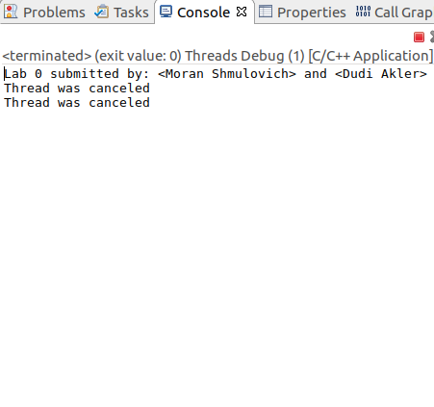

שאלה 3:

בסעיף זה אנו רואים כי הפלט של התוכנית שונה. הסיבה שזה קורה היא:

לאחר יצירת המשתנים והפעלתם ,(כמצויין בסיף הקודם), נוספה פקודה נוספת שגורמת לתהליכון הראשי להמתין לסיום התהליכונים האחרים. כאשר התהליכונים האחרים מורצים, אין שום דבר שיפריע להם ולכן יש להם יכולת לסיים. ניתן לראות כי כאשר הם מורצים, שני התהליכונים משנים את המשתנה המשותף שלהם ביחד, מה שגורם לפלט של שניהם להיות זהה.

מכיוון שאין הפרעה, התהליכונים מגיעים לתנאי העצירה שלהם והמספר היחודי שלהם משתנה ל-1-.

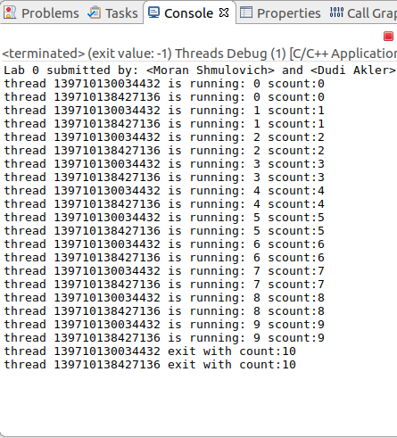לאחר מכן כאשר הם סיימו, התהליכון הראשי ממשיך בתוכנית, מפעיל את הדיסטרקטור, אך מכיוון שהמספר היחודי של התהליכונים שונה, הדיסטרקטור לא עושה כלום.

שאלה 4:

בסעיף זה שוב אנו רואים כי הפלט של התוכנית שונה. הסיבה שזה קורה היא כזאת:

בדומה לסעיף הקודם, התהליכון הראשי ממתין לסיום התהליכונים האחרים שיסיימו. ההבדל הוא השימוש במחלקת גארד. כפי שצויין בתחילת המסמך, מחלקת גארד מממשת את עיקרון המוטקס, כלומר היא לא מאפשרת לתהליכון אחד להשתמש במשאב שתהליכון אחר משתמש בו.

בפלט (שיוצג בסוף ההסבר) אנו נראה כי למרות שלשני התהליכונים יש משתנה אשר משותף לשניהם, בכל פעם שאחד התהליכונים משתמש בו, הפלט שלו יהיה שונה.

